侮辱英烈罪第一人！“辣笔小球”终变“蜡笔小囚”！！

原创 有里儿有面 [有理儿有面](javascript:void(0);)

**有理儿有面**

微信号 youli-youmian

功能介绍 你说是不是

2021-03-01[原文](https://mp.weixin.qq.com/s?__biz=Mzg3MjEyMTYyNg==&mid=2247525048&idx=1&sn=f14b93857b4fcb5bb7076b2426e8b0fa&chksm=cef636cdf981bfdbea38b225dd5ca6d081b1c7e55a49b207271757c46e650d21833fa914ba38&scene=27#wechat_redirect&cpage=45) 发表于

收录于合集





**全文共1607字，图片5张，预计阅读时间为5分钟。**

**文章首发于“有理儿有面”（youli-youmian），欢迎大家在朋友圈和微信群转发。**

**公众号及其他平台转载请在后台留言。**



▼

3月1日，刑法修正案（十一）公布实施的第一天，有关侮辱英烈的法律利刃，就先斩向前不久诋毁戍边英雄惹众怒的网络大V“辣笔小球”。

据“南京检察” 微信公众号通报，这个实名为“仇某明”的网民，被南京市建邺区人民检察院**以涉嫌侵害英雄烈士名誉、荣誉罪批准逮捕！**

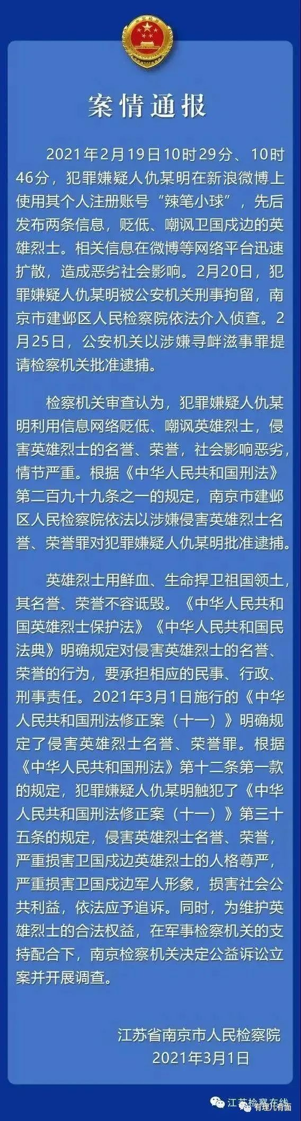

**#蜡笔小球被批捕#**的消息，被众多国内媒体转发，并迅速登上微博热搜榜！

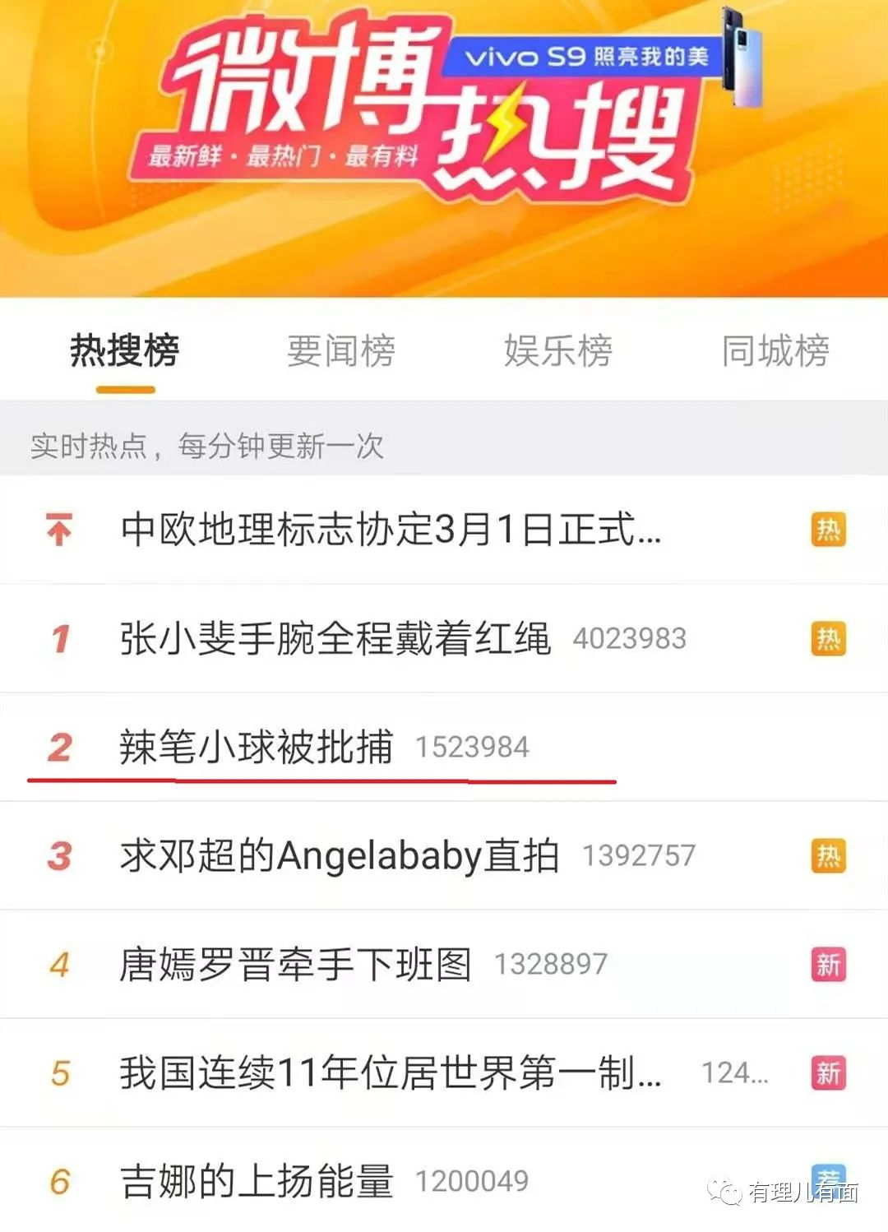

热切关注此案的广大网友，早已掩饰不住内心的喜悦，网络上涌动着各种痛快、解恨的声浪...

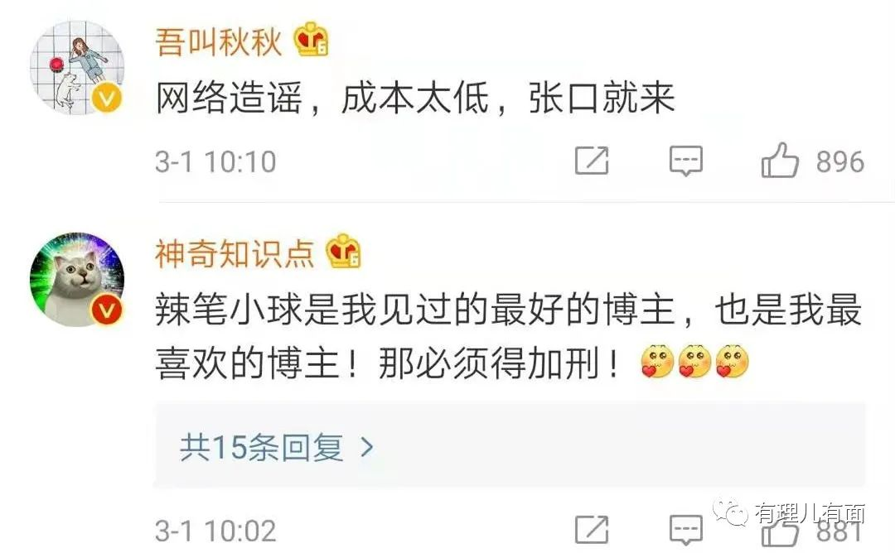

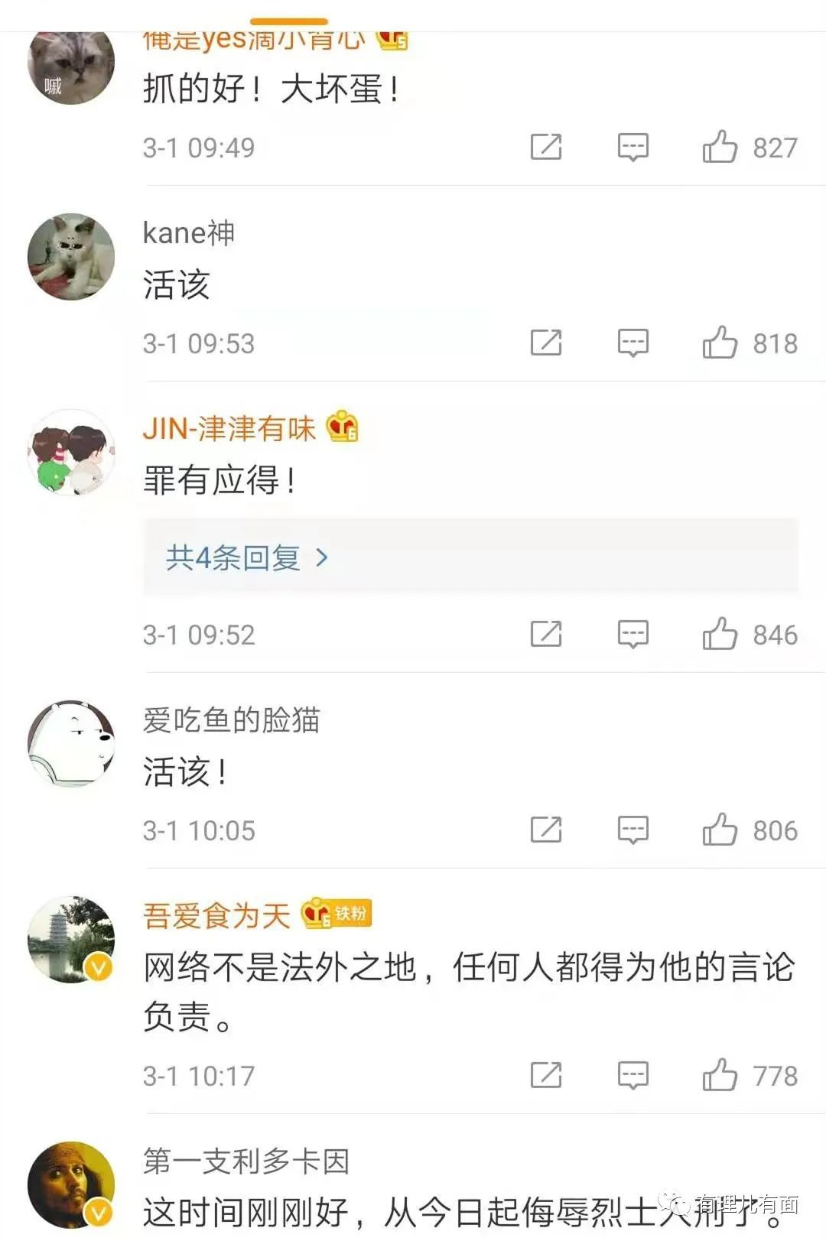

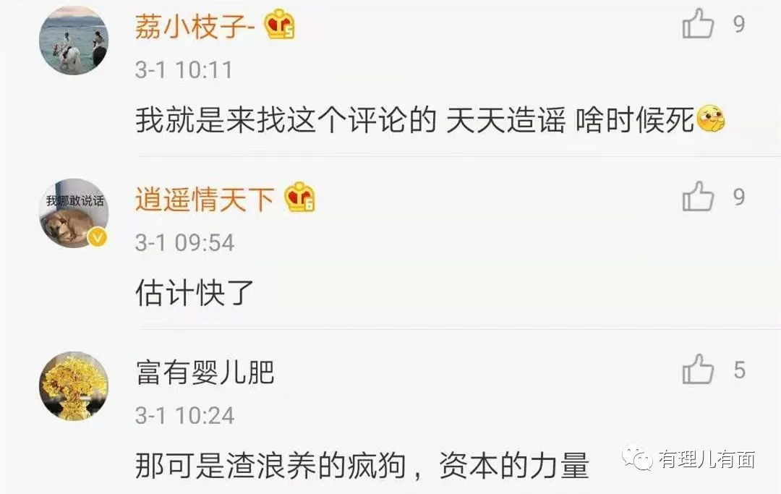

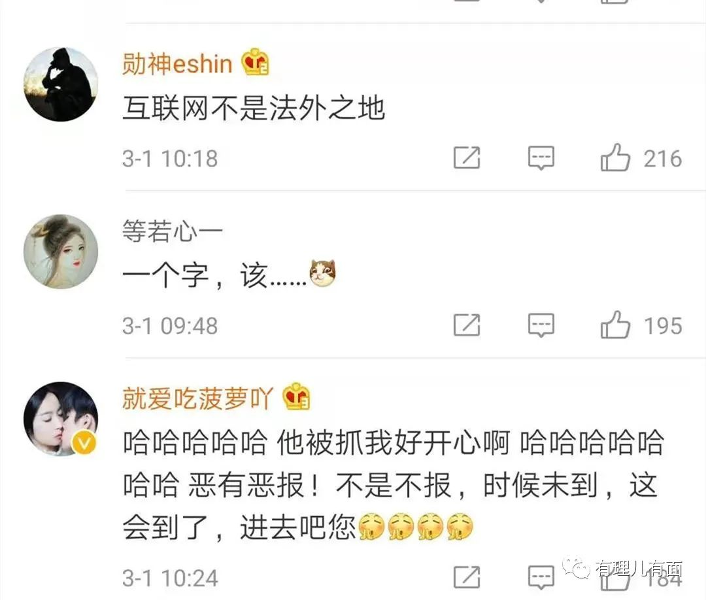

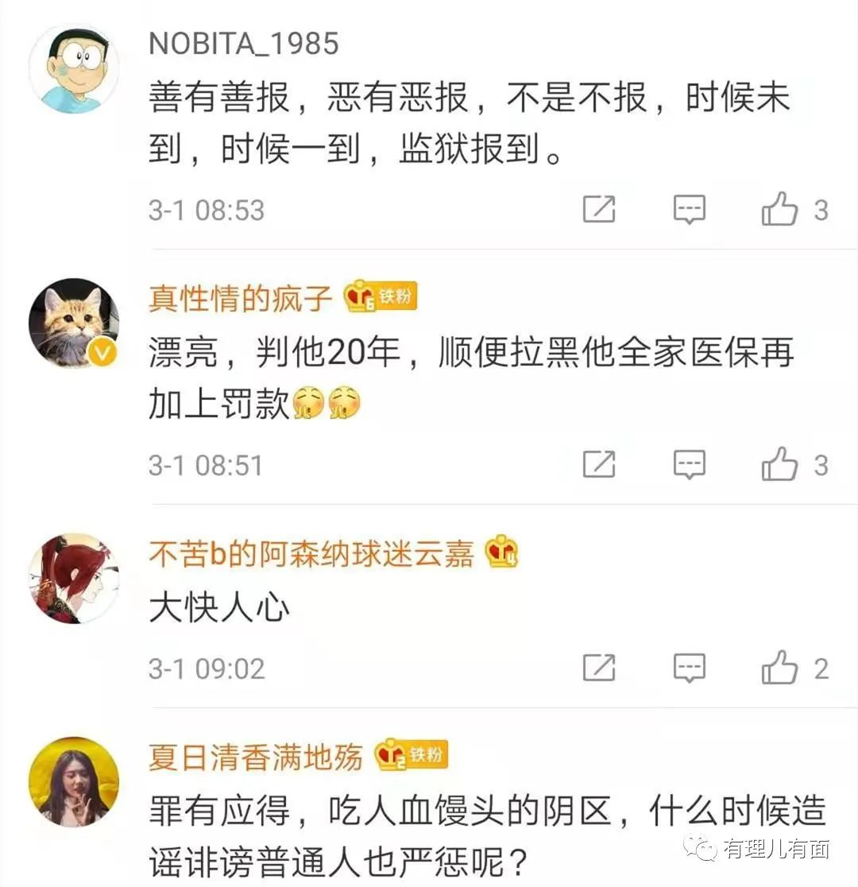

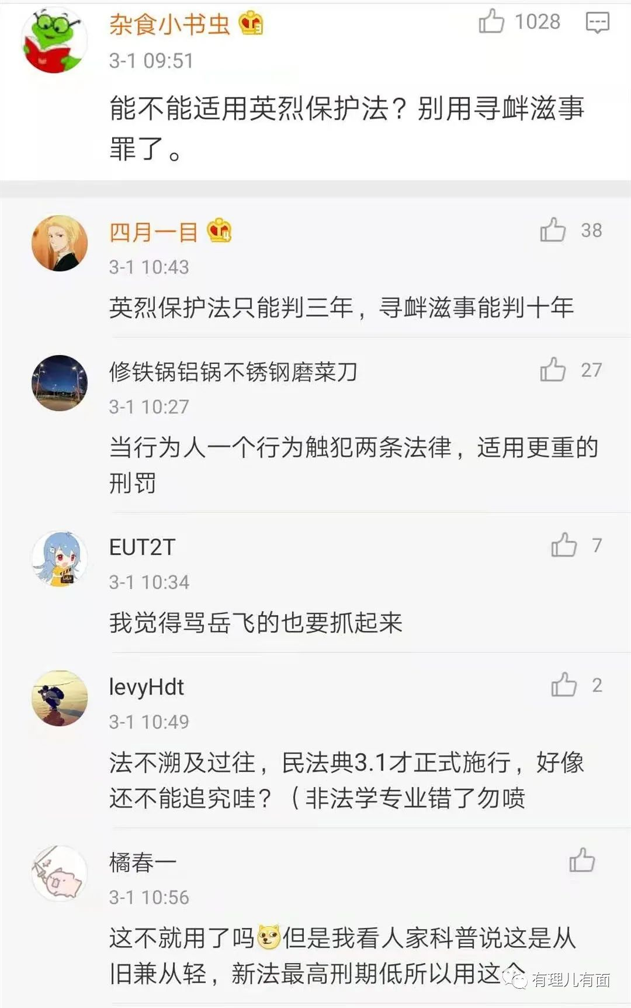

这些对尊重英雄、崇敬英雄充满真挚感情的文字，让人不禁感慨：**人心就是最大的政治；爱国从来都是中国人亘古不变的主旋律！**那些诋毁英烈的宵小之辈，注定是打错了算盘，终遭公众唾弃与法律制裁的“双杀”，真可谓是咎由自取，求锤得锤！一个字：爽！

毫无疑问，这次舆论与法律的双剑合璧几无悬念。而由这场发端于网络，最后诉诸于对诋毁英烈者法律制裁的行动，也**标志着互联网世界运用法律之刃激浊扬清，维护国家安全、网络安全和社会价值观新时代的到来。**

因为，其本身就具有重大的历史意义：

**这次网络事件，清晰展示了广大爱国网友的强大正能量，以及对国家民族的忠诚和热爱。**也正是由于这些爱国网友穷追不舍的坚持，乃至后续将辣笔小球等人的网络丑行向公安机关举报，为后续司法机关依法办案提供了支撑。而这样的案例，无疑为今后开展互联网共建共治提供了思路借鉴。

**“辣笔小球”事件的最终结果，是“互联网不是法外之地”的一次有力诠释，更是对乱网势力，乃至想借助互联网操弄“颜色革命”之徒的当头棒喝。**由此开端，我们也能看到国家进一步依法加强互联网管理，防止颠覆渗透、传播正能量、培育崇尚英雄理念的良好契机和必然趋势。

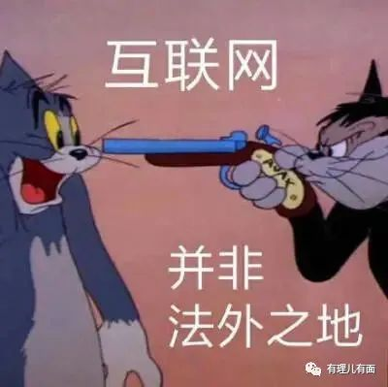

**这起案件的办理，也充分彰显了司法机关科学、严谨、务实、求真的办案精神。**南京警方以涉嫌寻衅滋事罪提请检查机关逮捕时，是在刑法修正案关于侮辱英烈罪名尚未生效之时，这在当时是“唯一清晰直接的选择”。检察机关在刑法修正案侮辱英烈有关罪名开始实施的第一天，以“涉嫌侵害英雄烈士名誉、荣誉罪”批准逮捕仇某明，不仅科学回答和解决了修正后的刑法对此种罪行的追溯力，而且巧妙地借助社会影响，对侮辱英烈行为所要付出的法律代价进行了最大化的普法宣传。

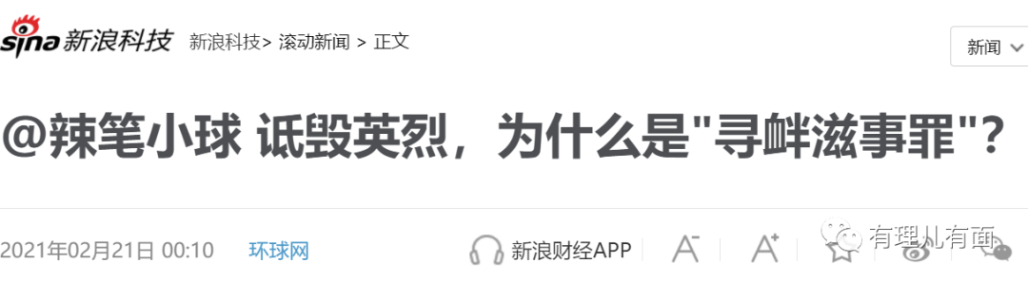

**“辣笔小球”的办案过程，有力回击了西方政客关于“威权”、“人治”、“人权”的种种恶毒攻击。**我国刑法规定，涉“寻衅滋事罪”的嫌疑人最高刑期是五年，侵害英雄烈士名誉、荣誉罪的最高刑期是三年。面对网民群情激奋，要求加重刑罚处罚的呼声，司法机关秉持了法治正义和理性办案，采取了“从旧兼从轻原则”，最终以“涉嫌侵害英雄烈士名誉、荣誉罪”批捕，体现了有法必依的法治精神和人道主义精神，是对西方政客关于中国社会“人治”、“法制威权”等等陈词滥调的有力回击。

**从这起案件的侦办、立案和批捕，我们真切感受到了国家通过法律对为国奋战、流血牺牲英雄的全力维护。**在南京市检察院的通报中，我们读到了这样的用词，“南京检察机关决定公益诉讼立案并开展调查”，即动用国家公权力对英烈名誉等权益的案件进行办理，在效率、质量上无疑具有巨大优势，这也是对之前网络上侮辱英烈案件，通常以涉嫌侮辱诽谤罪、遵循“告诉才追究”的原则，需要许多当事人亲属充当原告才能提起诉讼状况的一种纠正，也是对违法犯罪者的一种有力震慑！

吃里扒外、违背道义、违背良知的“辣笔小球”仇某明，终于用无耻博得了梦寐以求的“出名”，被牢牢钉在了侮辱英烈罪第一人的耻辱柱上，而他的以身试法、身败名裂，也以无可辩驳的事实，体现了中国的法治进步、法律精神与人道关怀。

同时也在清晰告诉那些蝇营狗苟之徒：**谁若再想在网络上兴风作浪、妖言惑众，诋毁英烈，污损国家，抑或是想勾连外力，这个“辣笔小球”的今天，就是他明天的下场！**

**图片来自互联网**





**关注公众号：**

**有理儿有面**

**理   性｜   揭   秘｜   探   讨**







有里儿有面

**微信扫一扫赞赏作者** **赞赏**

已喜欢，对作者说句悄悄话

取消

**发送给作者**

**发送**

最多40字，当前共字

 人赞赏

上一页 1/3 下一页

长按二维码向我转账

受苹果公司新规定影响，微信 iOS 版的赞赏功能被关闭，可通过二维码转账支持公众号。

### 精选留言

用户设置不下载评论